中序運算式轉後序運算式

班級:資訊二丁

座號:D1049174

姓名:吳念澤

目錄

* + - 1. 題目定義-----------------------------3
      2. 執行結果-----------------------------4
      3. 討論與心得---------------------------4

1. 題目定義

題目規定利用堆疊 (Stacks) 的原理來實作算式的中序運算式轉換成後序運算式，並用後序運算式來計算算式的運算結果，在中序轉後序過程中，遇到運算元時，直接輸出，遇到運算子時，若堆疊為空，將運算子放入堆疊，若堆疊不為空，比對堆疊最上面的運算子，如果堆疊最上面的運算子優先順序大於等於讀入的運算子，就先輸出堆疊最上面的運算子，再將讀入的運算子置入堆疊。

在後序運算中，遇到運算元先存入堆疊，遇到運算子，則由堆疊取出兩個「運算元」進行運算，將結果存回堆疊，運算式讀取完畢時，輸出堆疊最上面的數字。

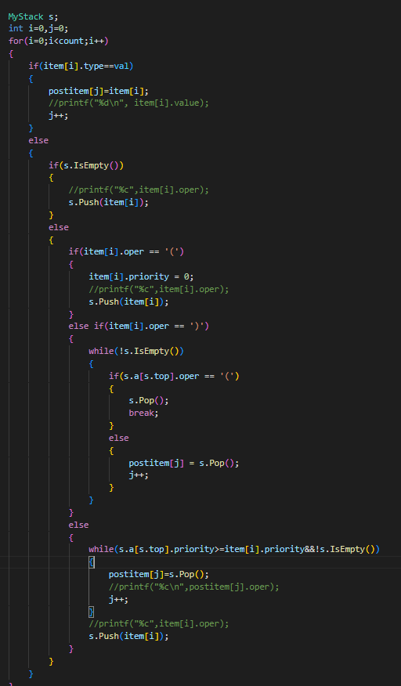 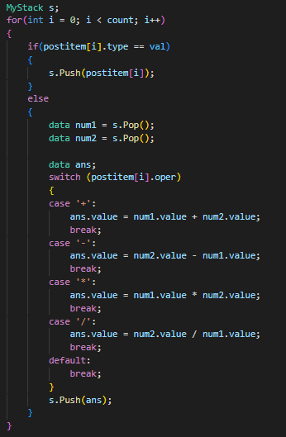

1. 執行結果

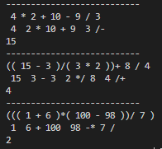

1. 心得與討論

透過本次stack的實作與應用，讓我在課堂學到的理論知識，能實際實作，更了解stack這個資料結構，中序運算式轉換成後序運算式時與消去左括號和右括號時，需要考慮到運算子優先順序的問題和遇到括號時的情況，讓我加深對於後序計算的熟練度，在加分題中序運算式轉換成前序運算式，運算方式與後序計算相似，但是與後序計算方向相反，要從右邊讀取，且左右括號優先順序相反，其他與後序大致相同。